Corporación Educacional Colegio “Sao Paulo” Placilla 333, Estación Central Unidad Técnico Pedagógica

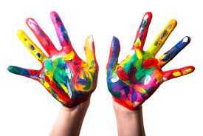

Asignatura: Artes visuales Profesora: Alejandra Garrido Curso: 2º básico

Lámina de resumen 1

“Emociones e ideas”

El arte es una herramienta valiosa para el desarrollo emocional de los niños, que les permite expresar, procesar y comprender sus propias emociones, así como desarrollar habilidades importantes para su crecimiento personal y social.

¿Cómo expresan los niños sus emociones a través del arte?

El arte puede ofrecer a los niños una forma muy natural y segura de expresarse. Pueden jugar, experimentar, ensuciar, crear historias, usar metáforas para representar sentimientos, explorar narrativas alternativas, exteriorizar sus sentimientos creando personajes, reflexionar y compartir su arte con los demás.

¿Cómo fomentar la expresión de las emociones a través del arte?

* Invite al niño/a dibujar todos los días.
* Solicite que el niño/a dibuje cómo se siente y luego pedir que le expliquen su dibujo.
* Dejar que el niño/a dibuje y coloree de manera libre explorando con todos sus materiales disponibles,

